2013—2014学年第一学期学科目标考查
小学数学第一册第一、二单元
学校： 班级： 姓名： 学号： 评分：
一、数一数，写一写 （8分）

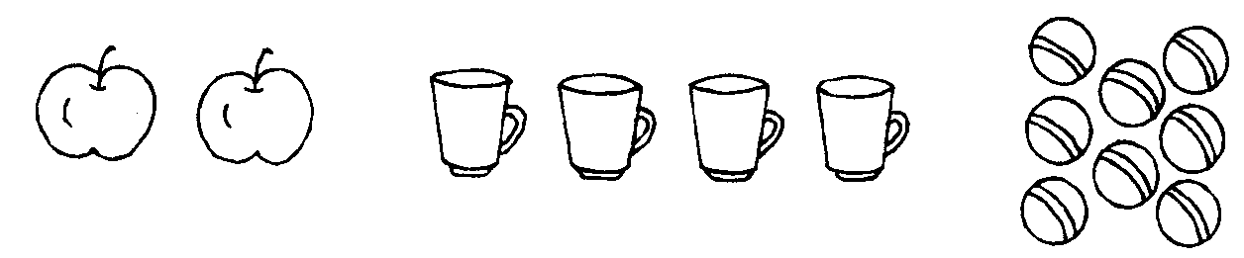

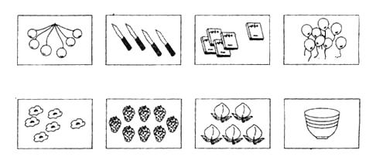
二、把同样多的连起来。（12分）

三、填一填。（22分）
1、 可以用数字（ ）来表示。
2、5后面的数字是（ ），8和10中间的数是（ ）。
3、一个也没有，可以用数字（ ）来表示。
4、与7相邻的数字是（ ）和（ ）。

5、按顺序填数。
8 |  | 6 |  | 4
 | 2 | 3

四、想一想，填一填。 （10分）
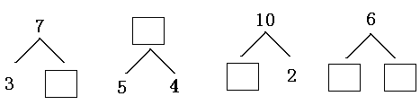

五、在○里填上“＞”、“＜”或“＝”。（8分）
10○3 4○5 1○0 5○5
7○4 9○8 9○9 2○6

六、按要求，画一画。（22分）
1、画○，比△多2个。
△ △ △

2、画△，比○少1个
○ ○ ○ ○ ○

3、在最短的后面画 ，最长的后面画 。
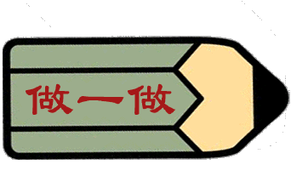 （ ）
（ ）
（ ）

4、在最高的下面画“√”。

（ ） （ ） （ ）
5、哪个重，在重的后面画“√”。

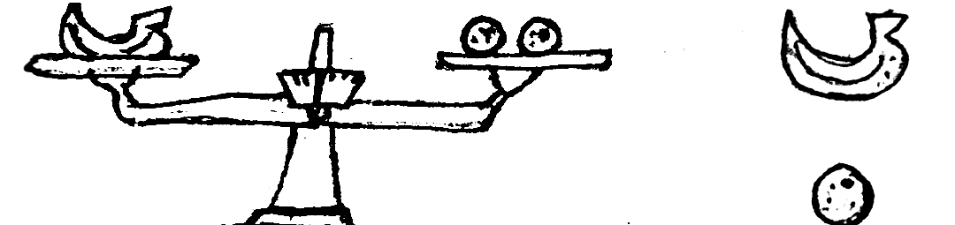□

□
6、哪个最轻，在最轻的后面画“√”。
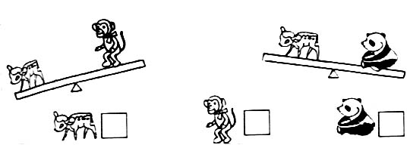

七、数一数，排一排。（10分）
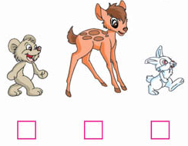
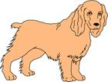

1、一共有（ ）只小动物。
2、从左边数起， 排在第（ ）位，他前面有（ ）只
小动物，他后面有（ ）只小动物。
3、从右边数起，把第六只小动物圈起来。
八、小红今年上一年级，妈妈带她去买学习用品，应该买什么，请把它们圈起来好吗？（8分）
